新 书 推 荐

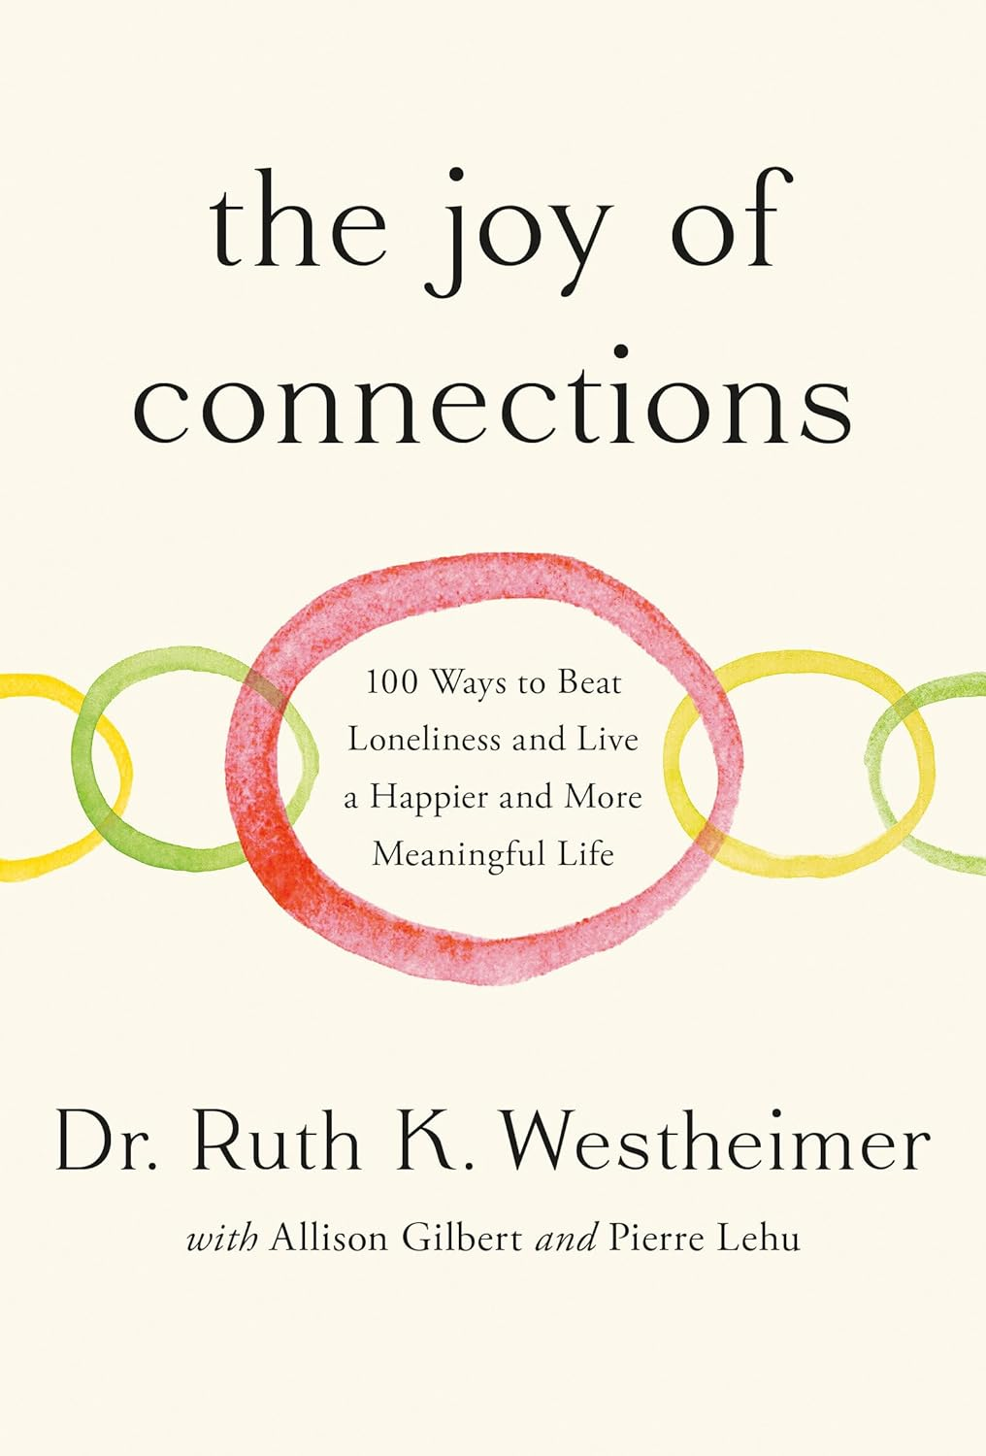
中文书名：《关联之乐:100种方法打败孤独，过上更快乐、更有意义的生活》
英文书名：THE JOY OF CONNECTIONS: 100 Ways to Beat Loneliness and Live a Happier and More Meaningful Life
作 者：Dr. Ruth K. Westheimer with Allison Gilbert and Pierre Lehu
出 版 社：Harmony
代理公司：UTA/ANA/Zoey
页 数：176页
出版时间：2024年9月
代理地区：中国大陆、台湾
审读资料：电子稿
类 型：心理励志
版权已授：德国、以色列、匈牙利

内容简介：

有谁比纽约州首位“孤独大使”露丝·韦斯特海默博士（Dr. Ruth Westheimer）更适合写一本关于孤独的书呢?

露丝医生是传奇，是偶像，是国际知名的性治疗师，95岁高龄时依然很活跃，被数百万人称为“露丝医生”。她认为，孤独对美国而言是种流行病，在疫情的影响下，这是她能解决的最重要问题。在美国，约一半成年人长期感到孤独，对健康的威胁相当于每天抽15支烟。还好，露丝博士自有解决办法。她与艾莉森·吉尔伯特（Allison Gilbert）以及长期合作伙伴皮埃尔·勒胡（Pierre A. Lehu）合著了这本《关联之乐：100种方法打败孤独，过上更快乐、更有意义的生活》。《关联之乐》为读者提供了克服孤独的简单指导，有100条建议，分为5类，都是可以立即采取的行动，帮助读者从绝望和孤立的感觉中迅速解脱出来。

本书提出了缓解孤独的开创性方法，旨在为读者提供掌控自己生活和幸福所需的工具。

《纽约时报》(nytimes.com)去年11月一篇关于露丝博士和孤独的文章引起了广泛关注，本书正是受此启发和推动。露丝博士最近还在安德森·库珀(Anderson Cooper) [twitter.com]的节目上发表了关于流行性孤独的演讲。

作者简介：
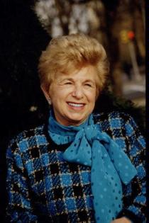
露丝·韦斯特海默博士（(Dr. Ruth Westheimer）在长达数十年的职业生涯中，撰写或合作撰写了47本书，包括在27个国家销售并被翻译成17种语言的《傻瓜的性》（Sex For Dummies）。她还写了几本儿童读物，有《车轮上的奶奶》（Grandma On Wheels）和《乌龟利奥波德》（Leopold the Turtle）。韦斯特海默博士出生在德国，10岁时为了逃避大屠杀被送到瑞士的孤儿院，她的人生经历被改编成了《成为露丝医生》(Becoming Dr. Ruth)话剧和纪录片《问露丝医生》(Ask Dr. Ruth)中。《成为露丝医生》曾在百老汇演出，获得了评论界的好评。韦斯特海默博士居住在纽约市。

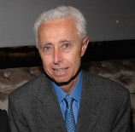
皮埃尔·A·勒胡（Pierre A. Lehu）与露丝博士一起工作了40多年，共同撰写了22本书，协助她管理报纸专栏文章，并担任她的宣传总监。


艾莉森·吉尔伯特（Allison Gilbert）是艾美奖获奖记者，也是《听，世界!》（Listen, World!）这本2023年北加州图书奖得主埃尔西·罗宾逊传记的作家，《华尔街日报》称赞这本书是“对女性历史的重要贡献”。艾莉森是纪录片“9/11女记者:她们的故事”（Women Journalists of 9/11: Their Stories）的主持人，采访了萨凡纳·格思里、玛吉·哈伯曼、达纳·巴什和琳达·韦特海默等名人。她还是9/11纪念博物馆历史展览音频导览的官方解说员，也是唯一一位获此殊荣的女记者。艾莉森定期为《纽约时报》和其他出版物撰稿。艾莉森·吉尔伯特的职业生涯始于电视新闻，为CNN、MSNBC和其他媒体制作调查性报道和法律变化报道。她的作品获得了美联社、专业记者协会、全国黑人记者协会、反对酒驾母亲协会和美国国家电视艺术与科学学院纽约分会的赞誉。
媒体评价：

“露丝医生又做到了！要是我能把这本书送给那个孤独的二十多岁的自己就好了。”
——朱迪·布鲁姆（Judy Blume）

“我对幸福研究得越多，就越明白牢固的人际关系是关键——也许是幸福生活的关键。为了快乐，我们需要有归属感，我们需要与他人联系在一起。所以我们才需要露丝博士的新书。她的策略对于建立减少孤独和改变生活的各种纽带至关重要。”
——格雷琴·鲁宾（Gretchen Rubin）

“露丝博士的才华和对人类行为的洞察力将继续启发和支持所有被孤独和孤立击垮的人。”
——王薇薇（Vera Wang）

感谢您的阅读！
请将反馈信息发至：版权负责人
Email：Rights@nurnberg.com.cn
安德鲁·纳伯格联合国际有限公司北京代表处
北京市海淀区中关村大街甲59号中国人民大学文化大厦1705室, 邮编：100872
电话：010-82504106, 传真：010-82504200
公司网址：http://www.nurnberg.com.cn
书目下载：http://www.nurnberg.com.cn/booklist_zh/list.aspx
书讯浏览：http://www.nurnberg.com.cn/book/book.aspx
视频推荐：http://www.nurnberg.com.cn/video/video.aspx
豆瓣小站：http://site.douban.com/110577/
新浪微博：安德鲁纳伯格公司的微博_微博 (weibo.com)
微信订阅号：ANABJ2002


